Tendencias e Innovación en Tecnología Agrícola - TEA (CG2335-223E)

Laboratorio 05

Capítulo 5, 6 y 7 (Iteración, Strings, Introducción a Archivos) y Proyecto

Estudiante: Valeria Araujo

Identificador de Github: valeriaraujo03

Directorio del Laboratorio en GitHub: <https://github.com/valeriaaraujo03/Tea/tree/master/lab05>

Fecha: 05 de Octubre del 2022.

# Parte 1: Strings (Capítulo 6)

Sigan los ejercicios del libro.

**Ejercicio 5: ¿Qué tipo en Python es el valor resultante después de extraer el substring y convertirlo a número?**

a) float

b) integer (int)

c) string/cadena/str

d) booleano/bool

e) Ninguna de las anteriores

**Respuesta: a**

*Solo pongan la letra y/o coloquen un color a la respuesta correcta que se identifique fácil: Ejemplo: respuesta.*

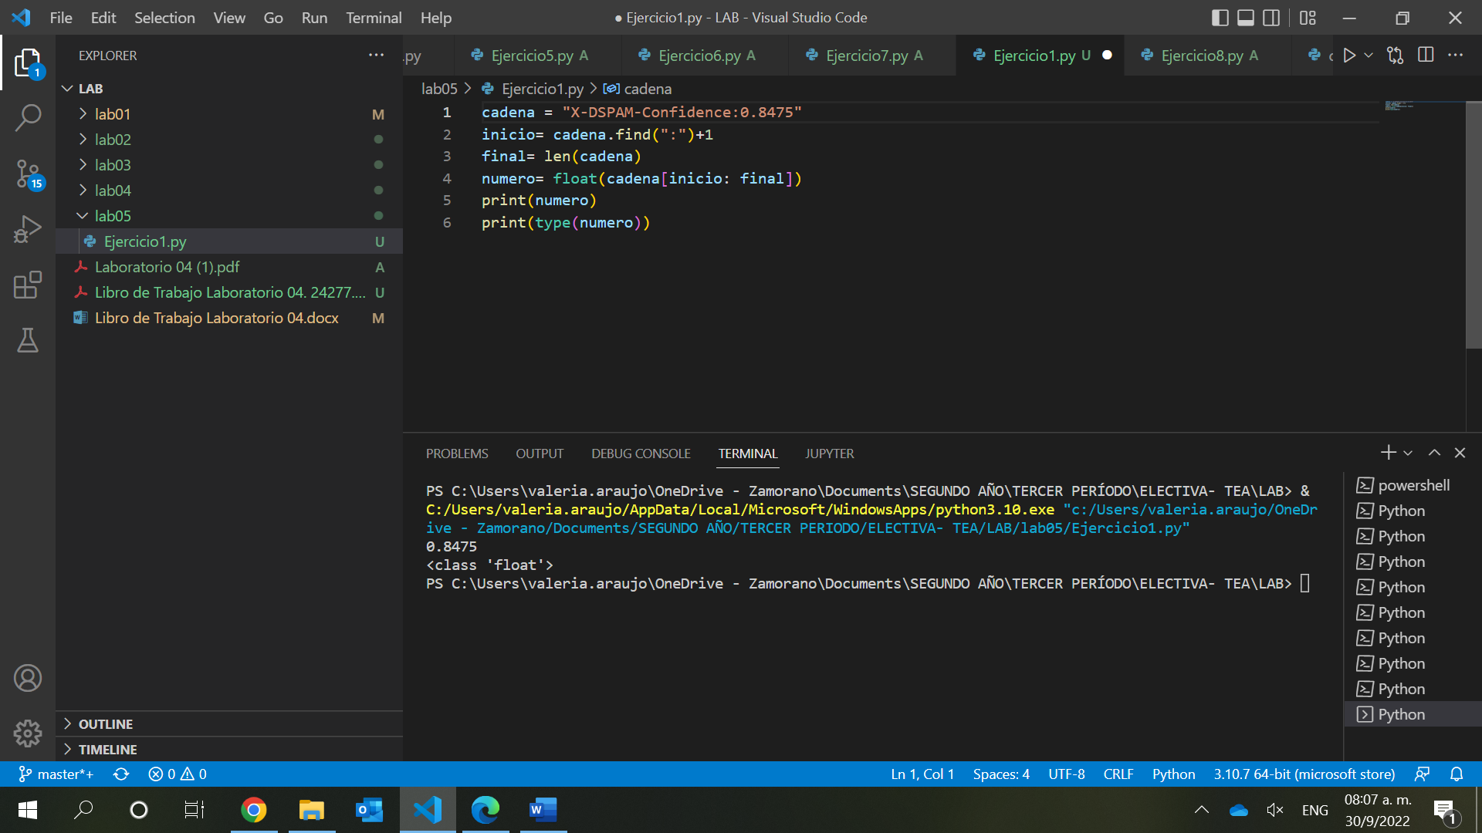

**Ejercicio 6: ¿Qué función o método de cadena/strings considera más útil?**

**Respuesta:** La función o método de cadena que considero más útil es **replace** porque devuelve una copia de la cadena con todas las ocurrencias de la subcadena anterior reemplazadas por esa subcadena. Si se especifica un contador opcional, solo se reemplazará el primer contador.

*Leer documentación y solo pongan la respuesta de un método y porque.*

# Parte 2: Archivos + Iteración (Capítulo 7)

Pueden obtener el archivo de texto a utiizar desde acá: https://github.com/maverick-zhn/tea/blob/main/src/code3/mbox-short.txt

**Ejercicio 1:** *Escribe un programa que lea un archivo e imprima su contenido*

*(línea por línea), todo en mayúsculas. Al ejecutar el programa,*

*debería parecerse a esto:*

*python shout.py*

*Ingresa un nombre de archivo: mbox-short.txt*

*FROM STEPHEN.MARQUARD@UCT.AC.ZA SAT JAN 5 09:14:16 2008*

*RETURN-PATH: <POSTMASTER@COLLAB.SAKAIPROJECT.ORG>*

*RECEIVED: FROM MURDER (MAIL.UMICH.EDU [141.211.14.90])*

*BY FRANKENSTEIN.MAIL.UMICH.EDU (CYRUS V2.3.8) WITH LMTPA;*

*SAT, 05 JAN 2008 09:14:16 -0500*

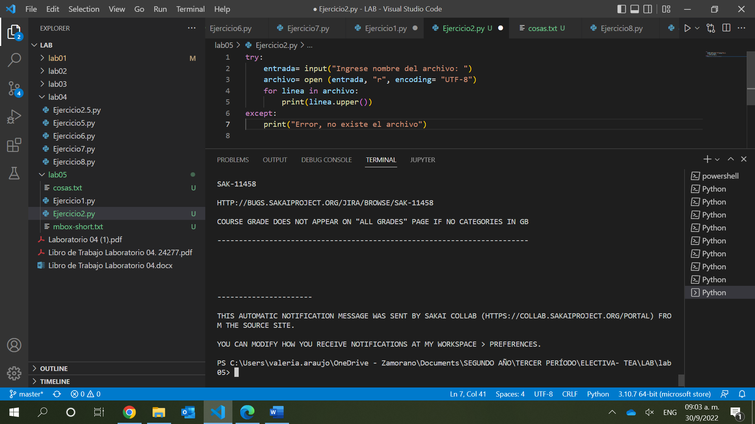

# Parte 3: Laboratorio

**¿Cuál es el url/link/enlace del directorio creado en Github? ¿A dónde se subieron los archivos de este laboratorio?**

*Incluya el enlace aquí.*

**Ejemplo:** [**https://github.com/valeriaaraujo03/Tea/tree/master/lab05**](https://github.com/valeriaaraujo03/Tea/tree/master/lab05)

**Si existió algún problema con Github, ¿Cuál es el problema? ¿Se resolvió?**

**Proyecto: Limpiar la fuente de datos.**

**Proyecto: Trabajar en la subida de la fuente de datos a memoria en Python.**

**Proyecto: Leer/Investigar sobre posibles librerías a utilizar.**

**Suba únicamente este documento a Blackboard.**